可安裝於窗戶上的透明太陽能電池 明日科學
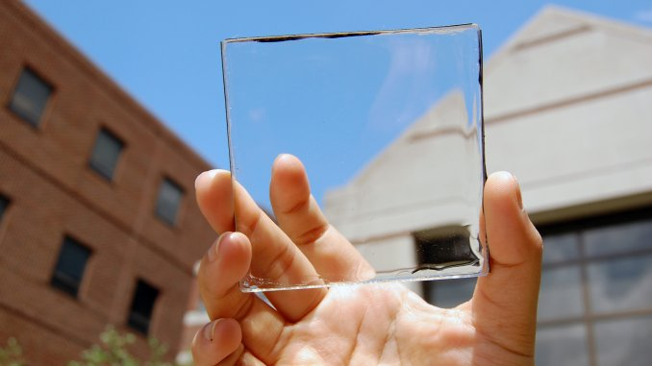
科學家在《自然—能源》期刊 ( Nature Energy ) 上發表的論文表示，可安裝於窗戶上的透明太陽能板將能夠採集大量目前無法運用的太陽能，而且其收集的能量不輸屋頂上更大、更笨重的太陽能板。密西根州立大學 ( Michigan State University ) 的研究員表示，同時採用透明太陽能板以及屋頂太陽能板可以幾乎滿足全美國的電力需求，並且大幅減少化石燃料的使用。
密西根州立大學化工與材料科學系副教授理查．蘭特 ( Richard Lunt ) 宣稱：｢高透明度太陽能電池代表了太陽能應用的未來。我們分析了它的潛力，並成功展示，只收集不可見光能量，這些設備的發電能力與太陽能板相若，但同時具備提升建築、車輛和攜帶式電子產品效率的功能性。｣
蘭特與同事率先開發了透明冷光太陽能集中器 ( transparent luminescent solar concentrator )，安裝於窗戶上能產生電力又不阻礙視線，這種像塑膠的薄材料可以用在建築、車窗、行動電話及其他具有透明表面的設備。該技術使用蘭特及其團隊開發的有機分子來吸收陽光中不可見光波長的部分，研究者能夠「調整」材料讓它只吸收紫外線和近紅外線波長的能量並轉換成電力。
【海苔產品口味變多 竟是海漂垃圾逼的！】
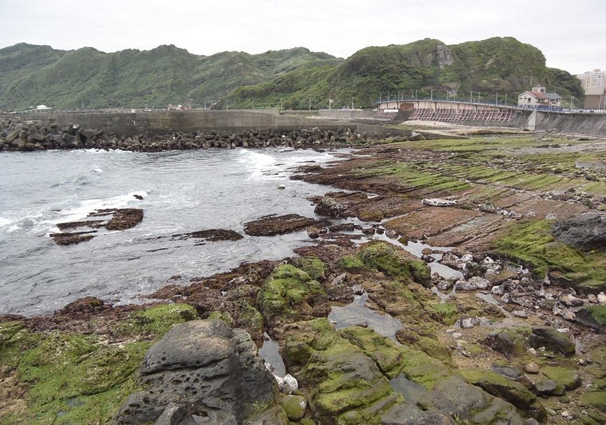

最近海苔零食多了杏仁夾心、油炸厚海苔、海苔酥等品項，背後原因竟然是全球暖化和海漂垃圾，造成藻類生長緩慢、供不應求，業者成本逐年墊高，十年來已增加一倍，只好搭配其他原物料研發多元口味，妥善控制海苔用量，解決供應量不足的問題。
國內海苔食品業者多向韓國、大陸採購海苔初級加工品，聯華食品表示，依據近年對外採購原料經驗，兩地都因為海溫升高和沿海汙染，可做海苔的紫菜供應量逐漸減少；為追求食安，聯華都向韓國清淨海域產地採購，但成本連年上漲。
三味屋海苔總經理溫國祥說，今年大陸可製造海苔的紫菜普遍生長不佳，如蘇州一帶缺貨明顯，即使每年擴增養殖面積，產量仍不斷減少，他只好尋求韓國產區補足，但相對價格居高不下，「早期以重量計價，現在論張數進貨」，他也選擇外海養殖場產品避開汙染。
日本是海苔消費第一大國，零嘴、正餐都要吃海苔，近年國內產量也不足，同樣依賴大陸、韓國；面對原料連番漲，國內海苔大廠曾經小漲售價反映成本，其他代工業者則幫客戶開發多元商品，節省海苔用量，並以新的口味創造價差。
澎湖縣白沙鄉姑婆嶼是全國唯一的天然紫菜保護區，野生紫菜全國聞名，今年初就因為暖冬氣候影響，紫菜產量銳減。
藻類供不應求 「成本漲一倍」 教授：暖化讓藻類生長緩慢
彰化師範大學生物學系教授王瑋龍說，海洋升溫，固著性藻類受衝擊較大，海藻類的紫菜適合攝氏18到20度環境生長，若海水升溫，會使其生長緩慢；全球暖化也讓北極冰蓋急速融化，淡水流入海洋，降低鹽濃度，同樣改變紫菜生長環境，造成品質問題。
台灣海洋大學海洋生物研究所教授林綉美也說，全球的大型藻類都面臨棲地減少的困境，是海洋暖化、汙染等因素造成，海苔減產是可預見的後果。
台灣人愛吃海苔，賣場、網購都設專區，近年市面上銷售泰國流行的炸厚切海苔、日式醬油海苔及杏仁夾心等產品。溫國祥說，台灣人最愛的口味仍是單純的韓式海苔片，他一年能賣出5千萬元，幾乎占一半業績。
（本文轉載自2017.「聯合新聞網」）

【中央光電埤塘衝太快？鄭文燦喊卡：即起暫停發許可證】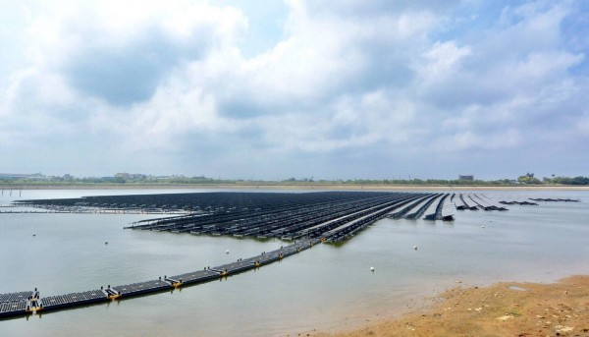
觀音8-20號池是桃園市第一座大型光電埤塘。（桃園市政府提供）
2017.［記者陳昀／桃園報導］桃園市政府配合經濟部能源局，在埤塘上推動「光電埤塘」，10月初觀音區8-20號池第一座剛啟用，但市長鄭文燦今天在議會宣布喊卡，即日起暫停發放許可證，直至中央將相關法規擬定完備。
鄭文燦指出，他10月初到觀音視察第一座光電埤塘時發現，現場並未做好景觀維護，也沒有對地方建立回饋制度，他當時就發現很多問題，因此決定目前申請中的17口埤塘都要暫緩開發。
「經濟部能源局衝太快！」鄭文燦表示，中央推動光電埤塘，卻一直沒有擬定相關辦法與基準，讓地方無從審查、發放許可證，要重新開放必須達到3項前提：法規完備、環境評估、地方共生，必須要求業者把容許使用基準訂清楚、維護景觀生態，以及地方回饋方案。
鄭文燦說，石門水庫、後慈湖、龍潭大池、頭寮大池4處都不會建置光電埤塘，而已發展的生態公園如八德埤塘公園、青塘園等也都不會建置。
【環保署鼓勵綠色運輸 結合空氣品質預報綠點10倍送】
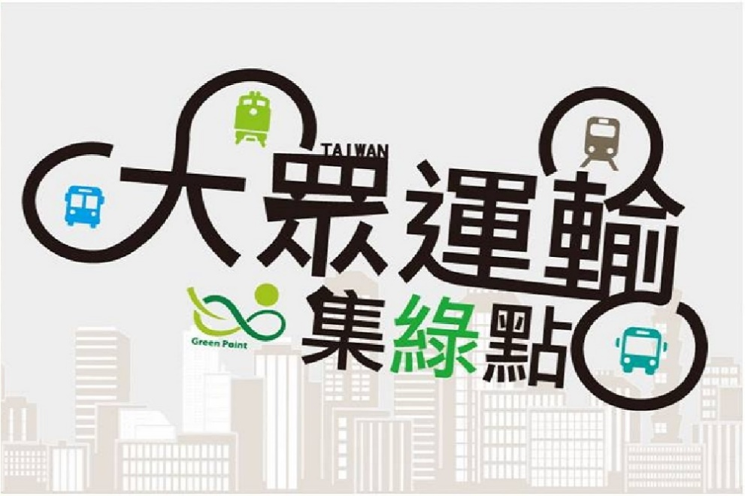
環保署鼓勵民眾搭乘大眾運輸工具，並結合環保集點活動，只要空氣品質監測網預報隔日空氣品質指標(AQI)達紅色警示以上，隔日搭乘捷運、公車、客運、台鐵就送10倍綠點，尤其台灣在秋冬季節空氣品質較差，希望民眾共同努力減少空氣污染排放，還可以獲得綠點回饋。

環保署表示，民眾只要使用手機下載「環保集點」APP或上環保集點網站（https://www.greenpoint.org.tw/）註冊取得帳戶，自行登記悠遊卡、一卡通或icash等載具卡號進行歸戶綁定後，持載具搭乘捷運、公車、客運、台鐵，就可以得到綠點，按實際搭乘金額每1元集1點，其中搭公車或客運則每次至少可集20點。如果台灣本島任一區空氣品質預報達紅色警示以上，民眾搭乘大眾運輸均可加碼10倍集綠點。

舉例來說，平常習慣駕駛汽機車通勤的民眾，如果於空品紅色警示日改搭乘捷運加上轉乘公車，搭乘金額分別為30元（集30點）和15元（集20點）時，再加上點數10倍送，1天往返就可以累計1,000點，相當於10元的回饋，非常實惠，主要目的是希望能夠鼓勵民眾多選擇搭乘大眾運輸，共同努力改善空氣品質。

民眾所得到的綠點可以到指定通路進行綠色消費，包括大潤發、愛買、台糖量販店、萊爾富等店家，或東森購物網、新竹物流H快購網等網購平台，購買衛生紙、清潔劑、保溫杯、保鮮盒、食用油等環保標章及碳足跡標籤產品，都可以折抵購物金額，每100點綠點折抵相當於1元的綠色消費。

此外，綠點也可以折抵環保旅館、環保旅行業或環教場所等15家綠色生活產業服務費用。不僅可以在日常生活中透過具體行動表達對環保的支持，也可以在響應環保行動的同時獲得實質回饋，一舉數得，環保署歡迎大家踴躍參與。

環保集點相關活動內容，請上環保集點網站查閱詳情，或撥打環保集點客服專線(02)26519502洽詢。
環保署廣告

【搶救生物多樣性WWF呼籲以昆蟲、藻類餵養牲畜】
第六次大滅絕正在發生，有人提倡吃蟲救地球，不過多數人仍不敢嘗試。食用以昆蟲餵養的牲畜，或許是個兩全其美的辦法。世界自然基金會（WWF）就提出構想，讓農場動物改以昆蟲和藻類為食，如此將有機會阻止大量森林砍伐以及水和能源的浪費。
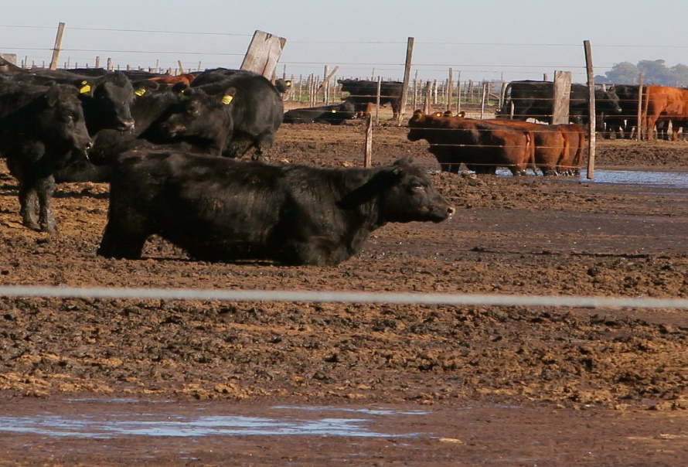

挽救生物多樣性 就從飼料開始
據英國衛報報導，WWF食品政策經理威廉姆森（Duncan Williamson）在倫敦的滅絕和畜牧（Extinction and Livestock）研討會上表示：「我們英國人對於吃昆蟲接受度不高，但我們可以用昆蟲餵養牲畜。在可預見的將來，動物飼料需求將會提高，而藻類和昆蟲可在目前的畜牧系統中作為替代品。」
根據WWF發表的會議報告，為了工業化畜牧動物，種植、捕撈而來的飼料包括大豆、玉米和魚類，是以很低的效率在消耗全球資源。理查森（Katherine Richardson）指出，地球永續發展的九大先決條件，我們已經破壞了四個，都跟農業活動有關。理查森是受聯合國委託報告永續目標的15名專家之一。
威廉姆森說，許多企業認為公眾不關心或不了解飼料問題。「我已經數不清有多少企業曾經說過，他們的客戶不在乎飼料，因為飼料跟吃下肚的東西關係太遠了。他們不關心畜牧業對生物多樣性的影響，他們認為英國的生物多樣性很豐富。」但威廉姆森指出，「密集的農業對生物多樣性有全球性的影響，是生物多樣性喪失的首要原因。」

WWF啟動「Project X」 推永續替代飼料
以昆蟲和藻類當飼料所消耗的土地和資源較少。一家公司Entocycle以吃廚餘的黑水虻製作飼料；要生產等量的藻類和大豆，藻類所需的土地面積遠小於大豆，而且營養更好。
WWF分支專案Project X人員沃凡登（Kate Wolfenden）指出，替代飼料已經發展多年，仍然比穀物和大豆飼料貴得多，也還沒達到具有影響力的規模。不過這個市場正逐漸成熟，Project X的Feed-X替代飼料計畫旨在2020年前，讓全球10％畜牧業承諾大規模採購永續替代飼料。
但理查森說，事實上，整個糧食系統都需要轉型，「這個時代可能是人類歷史上最令人興奮的時刻，一個大轉型時期，」她在會議上指出，過去我們曾經意識到必須要訂定地方、區域和國家層面的規範解決浪費的問題，「現在我們意識到必須以全球觀點管理全球資源。」
會議組織者之一、世界關懷農業組織（Compassion in World Farming, CIWF）主管林柏瑞（Philip Lymbery）曾呼籲訂定聯合國糧食和農業公約。「我們希望這次會議成為全球對話的起點。科學家們警告，我們正經歷恐龍以來最大規模的滅絕，而目前的生物多樣性喪失，絕大部分是我們生產食物的方式所造成。」
林柏瑞說，召開這次會議的部份原因是慶祝CIWF 50歲，「我們不打算慶祝100歲生日。我們要在那之前終結工業化農業。」

【水管結晶變現金，荷蘭把廢水變資源】
荷蘭汙水處理公司Waternet負責阿姆斯特丹全區的水資源，包括自來水供給、廢水處理、運河渠道保護以及防洪管理。除了上述工作項目外，永續發展也一直是它們的核心目標。

念頭一轉，將麻煩變成商機
對所有水處理廠來說，清淤泥並保持汙泥消化管無阻塞是重要任務之一。因此，Waternet注意到消化管內總會附著一層白色結晶物，特別是在沿海區域，如不定期處理，長期下來會使得整個汙水處理系統無法運作。後來發現，這些白色晶體正是磷酸銨鎂化合物，即鳥糞石(struvite，簡稱 MAP)。這是一種高品質的磷礦石，可以作為良好的緩釋肥，而且在自然界中儲量極少。除了在消化管內發現鳥糞石的存在，汙水處理廠的污水或污泥中也含有磷的成分。透過結晶法等技術，Waternet每年可以從廢水中取得約1,000公噸的磷，加工製成磷肥商品再販售。
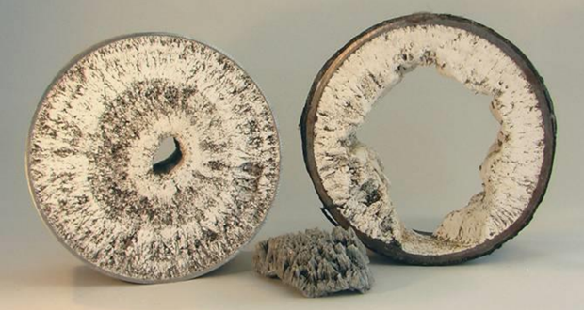汙水消化管內磷的結晶。 (圖片來源: Amsterdam Circular initiatives)
Waternet製成的磷肥商品。(圖片來源：Waternet，循環台灣基金會整理)
在Waternet眼裡，廢水從此不再是廢水了，而是可以帶進穩定收益的寶貴資源。接下來，Waternet的另一項計畫便是從廢水裡取得纖維素。在歐洲，人們如廁完的習慣是直接把衛生紙丟進馬桶。沖水後，衛生紙就會順著水管一路到了處理廠，因此廢水中含有許多纖維，在過濾、沉澱、乾燥等過程後，便可成為資源再利用。每年Waternet從廢水裡可產出約10,000噸的乾燥纖維，相當於33公里長、1公尺寬的紙張。將此乾燥纖維、樹脂與其他填充物混合加壓後，便可製造出公園裡的長椅或是居家用板凳。
Waternet更進一步地和AEB Amsterdam 焚化廠(簡稱AEB)合作。一方面，Waternet將汙水處理過程中產生的沼氣供AEB焚燒使用，並將汙泥運至AEB焚燒；另一方面，AEB則是將焚燒時產生的餘熱和電力供Waternet營運使用。透過資源與能源的互相交換而形成共生關係，可減少溫室氣體的排放。

掌握磷礦資源 免於農業生產短缺危機
科學人雜誌提到，磷是細胞組成的關鍵元素、是清潔劑和食品加工必含的添加物、更是植物生長要素中不可缺之成分；每包化學肥料袋上清楚寫著19-12-5三個數字，這是氮、磷、鉀的比例，更是植物長得又高又壯又快的密碼，這組密碼提高了農作物的產量，20世紀的世界人口因此成長六倍以上。然而，當今所遇到的問題是：全世界的磷礦資源分布不均(集中於美國、中國、南非、摩洛哥等四個國家)，且能夠開採的磷礦僅剩150億公噸的儲量，依目前的使用速度評估，磷礦將在一世紀內被用罄。以農業的角度來看，如果沒有磷礦便無法製作化學肥料，此一影響至少會降低區域性農作物收成，至大則可能引發全球食糧危機。
這也是荷蘭如此重視磷礦資源的原因 。作為世界第二大農產品出口國(僅次於美國，以花卉及蔬果為主)， 含磷之肥料的需求量相當龐大，過去卻只能依賴進口，等於經濟命脈都掌握在他人手裡。當Waternet開始販售自家的磷肥商品時，阿姆斯特丹政府也開始推出一連串小型試驗與計畫，希望傾眾人之力生產更多的磷，以供給阿姆斯特丹全區與荷蘭全國農業使用；例如政府舉辦的阿姆斯特丹公廁計畫Green Urine，在廣場上設置小便斗讓男士們體驗；De Ceuvel社區以小型生物精煉廠從尿液中萃取磷肥，直接用在社區溫室的蔬果栽培；以及海尼根音樂廳(ASAF LIVE)等。這些計畫重要的共通點，便是收集大家的尿液，經過處理製成磷肥，再販售給城市小農、綠屋頂農夫等使用。據官方表示，從公廁計畫中得到的磷肥足以灌溉10,000座足球場大的種植面積。
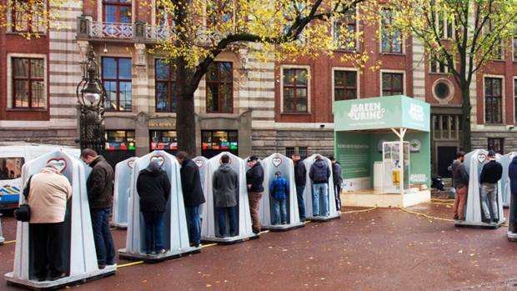
阿姆斯特丹公廁計畫Green Urine，在廣場上設置小便斗讓男士們體驗。解救農業危機，就從小便斗開始。(圖片來源： Fastcompany)

廢水取磷難不難?
另以日本福岡為例。當初因含有氮、磷的汙水直接放水流，造成博多灣赤潮狀況。福岡市為解決此一問題，開始設立廢水取磷的設施，至今已有25年。目前福岡市共有3座污水廠，每年可生產100噸以上的鳥糞石顆粒，並以每噸三萬日圓賣給肥料工廠加工。不僅改善了博多灣赤潮情形，更減少磷肥進口的依賴，提升糧食作物生產保障。
廢水取磷技術不僅不難，且已有長時間的發展，只是台灣政府過去大多將重點放在汙泥的減量處理再利用。至今，台灣每年仍需從國外進口超過800噸磷礦。數據顯示，每人一天平均排出1.5公升的尿液，可轉換成0.8g的磷，若能有效收集尿液以製成磷肥，應能降低磷礦的進口依賴。2014年，內政部營建署開始推動「下水道污泥水解技術提升磷回收量示範試驗」以協助我國廢水取磷的發展。目前台灣共有55座城市汙水處理廠，若皆能加裝廢水取磷之設備，可謂潛力無限。
話再說回來，為何Waternet得以成功開發並販售纖維素、磷等產品呢？想來應是由於它們不只把自己視作廢水處理廠，而是可以積極創造資源的工廠。原來一個思維的轉變，就可以增加公司營收、減少營運成本、延續農業大國之稱號，以及解決全球農業危機之答案 !
(作者為循環台灣基金會特約作者)

關於 循環台灣基金會
循環台灣基金會旨在透過推廣循環經濟概念，協助、促成台灣經濟維新的新模式，成為青年、企業和政府尋找產業發展政策和落實商業模式的重要平台。期許透過生活化實例分享，讓每個人從自身經驗出發，瞭解循環經濟可以為生活帶來的改變。關注facebook

【加勒比海佈滿塑膠垃圾環保組織籲：全球共同面對問題】
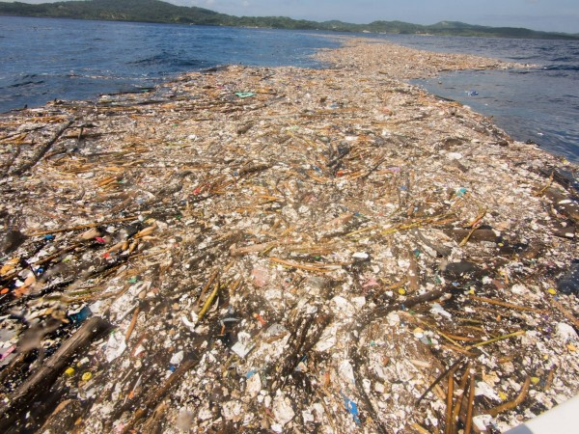
加勒比海佈滿塑膠垃圾，海洋組織呼籲共同解決問題。（圖擷取自Caroline Power Photography臉書專頁）
〔即時新聞／綜合報導〕位於加勒比海，臨近羅阿坦島（Roatan）的海面，大量漂浮塑膠垃圾，海洋環境生態受到嚴重影響。
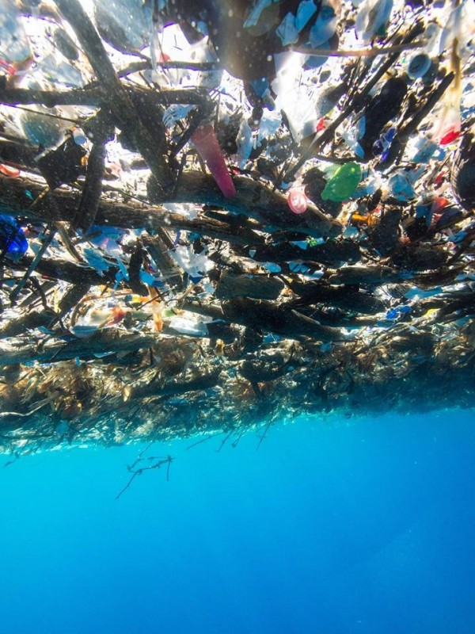
加勒比海佈滿塑膠垃圾，海洋組織呼籲共同解決問題。（圖擷取自Caroline Power Photography臉書專頁）

攝影師鮑爾（Caroline Power）在個人臉書專頁上分享，自己所拍攝漂浮海面上的大量塑膠垃圾，包括塑膠湯匙、塑膠筷子、塑膠袋等。鮑爾還在照片旁寫著：「想想你的每日生活，上一次你吃飯外帶的情形？你還需要使用塑膠袋嗎？」
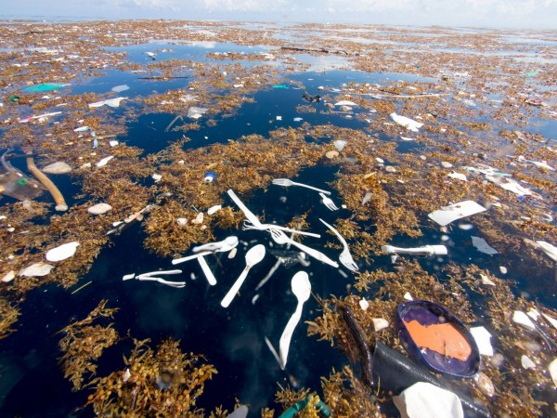
海洋保護組織「藍地球學會」（Blue Planet Society）成員約翰豪斯頓（John Hourston）表示，「這是我看過最嚴重塑膠汙染情形。有高達90%的海鳥吞食過這些塑膠物；烏龜、鯨魚等生也經常誤認這些塑膠垃圾是食物。這是個需要由政府、製造商共同一起解決的問題，這是個全球性的共同問題。」

【打造全世界最環保的運輸系統「氫動力火車」2021年德國上路！】
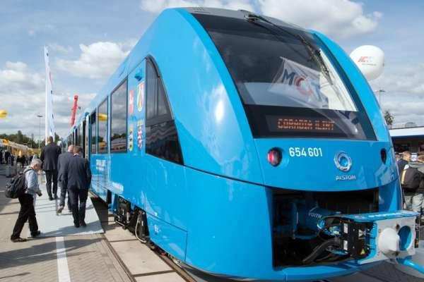
法國軌道運輸業巨頭「阿爾斯通」運輸公司9日與德國下薩克森邦簽約，要把14輛氫動力火車送交當地的鐵路公司，預計在2021年就可以開始營運載客，也讓德國離減碳目標更進一步。這種火車結合氫氣與氧氣產生電能，被譽為全世界最環保的運輸系統。
阿爾斯通（Alstom）去年9月於柏林貿易展中展出自家的氫氣動力火車「CORADIA iLINT」，今年3月在德國完成首次航程測試。《美聯社》報導，阿爾斯通公司已經於9日與德國下薩克森邦（Lower Saxony）的交通運輸部門簽約，將把14輛氫動力火車運往當地的鐵路公司LNVG，並於2021年起開始營運。
氫動力火車又稱「氫鐵」（hydrail），基本構造雖然跟一般傳統火車無別，但是燃料來源由化石燃料換成了氫氣，每節車廂頂頂部裝置大型氫氣燃料電池，結合氫氣與氧氣產生電能，隨後電能轉入車底的鋰電池保存。沒有被立即使用的能源可以被儲存以備未來使用，增加能源效率。比起一般化石燃料驅動的火車，氫與氧燃燒只會產生水，因此能減少許多環境汙染。比其他發動機，氫燃料發動機運行時產生的噪音也小很多。
阿爾斯通公司的開發人員史普羅（Jens Sprotte）表示，與傳統柴油火車相比，氫鐵的噪音降低了60％，「唯一發出的聲音是火車運行時的風阻與車輪摩擦」，且完全是零排放，其載運能力和速度更可與柴油火車匹敵
氫鐵每兩節車廂需要一顆燃料電池和120公斤的氫氣罐來驅動，氧氣則直接從周圍的空氣中取得。消耗一罐氫氣可以行駛約1000公里，可以繞行台灣鐵路一圈，單趟共可承載300名乘客。

純氫氣需耗費大量能源 阿爾斯通：用風力發電解決
由於氫燃料電池的技術仍未達成熟，能量轉換效率不高，氫鐵的最高時速只能達到每小時140公里。而作為燃料的純氫氣一定要透過加工，在製造氫氣、壓縮氫氣和運輸氫氣的過程中都會消耗能源。氫鐵的氫氣燃料供應站將由全球工業氣體供應商林德（Linde）負責，阿爾斯通公司表示，他們正在研擬使用下薩克森邦眾多的風力發電機產生做為能源，製造所需的氫燃料。
阿爾斯通公司表示他們正在計畫使用風力發電機產生的能源來製造氫氣燃料。（美聯社）

阿爾斯通計畫：20年內替換德國全部柴油動力火車
《CNN》報導，目前德國有5個聯邦州已經與阿爾斯通公司簽署同意書，有意購買共60輛的氫動力火車。氫鐵上路後，預計可以位德國目前仍在服役的4000輛柴油火車提供替代的環保選擇。據歐盟統計，目前歐洲20％的鐵道路線仍是柴油火車在運行，這種新式火車適合在歐洲鐵路網中仍未轉換成電力軌道的路線上作為短程替代。阿爾斯通希望在接下來的5到20年內替換掉德國所有的柴油火車。
德國近年來特別注重降低溫室氣體的排放，曾宣佈要在2020年將碳排放量減少至1990年的60％，今年在德國波昂（Bonn）主辦聯合國氣候會議（UN Climate Change Conference），但德國環境局（UBA）的報告指出，德國每年仍持續排放高達9億600萬噸的二氧化碳，讓自己國家「環保先鋒」的頭銜留下污點。

別急著丟回收箱！你不要的舊衣服，還有這麼多管道，這樣回收 更有意義

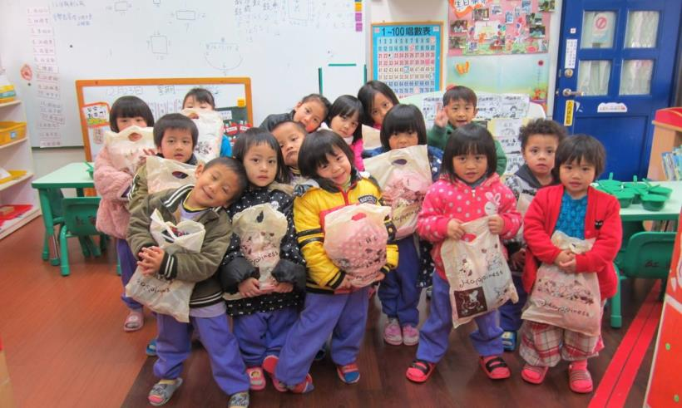

(圖片擷取自：南投縣紅葉國小)
打掃家裡時，舊衣服該何去何從？
或許你會直接丟掉
或有你會丟到 附近的舊衣回收箱
但你知道嗎？
有很多「有意義」的回收管道！
可以讓這些舊衣服得到新生命，
又可以幫助需要的人喔～

【全新或近全新的衣物】

送到捷運內的二手商店！
有些捷運的出口旁，有二手商店
將捨不得丟、甚至全新但穿不到的衣物送到這裡
這些二手商店，會非常開心的！

衣物賣出的錢，會再捐給需要幫助的人！
你捐贈的衣物賺來的錢
會捐給需要幫助的人，根本是 一舉兩得

光仁二手庇護商店
在台北忠孝東路、萬華
捷運古亭站、大直捷運站都有門市
可以直接送過去喔

快樂小舖
在南勢角捷運站1號出口
敬請共同支持身心障礙朋友就業
歡迎各界捐贈二手物資
舉凡家電用品（約六、七成新）
飾品、包包、書籍、衣服
及褲子（未有汙漬、破損）等均可

台北市心理復健家屬聯合協會
請大家協助注意回收項目：
1.衣服：衣服不分性別，
衣況不潮濕、不破損（含褲子）
2.包包（沒有輪子的）：
七、八成新，表皮未破損、未剝落、未氧化，可用的。
3.運動鞋：七、八成新，
表皮未剝落、氧化、破損的無跟運動鞋。

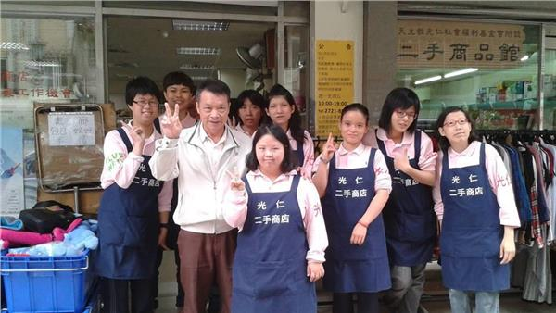
(圖／翻攝自光仁二手商品館臉書)

【還能穿的衣物】轉送給需要的育幼院！
台北市心理復健家屬聯合協會
育成社會福利基金會 (陪伴心智障礙者)
心怡跳蚤屋(協助精神障礙的朋友)
台東救星教養院(幫助身心障礙兒童及其家庭)
新竹市私立愛恆啟能中心(幫助身心障礙朋友)
世光教養院(二手商品愛心義賣幫助拙茁孩子)
天主教聖方濟育幼院 (照顧棄嬰與孩童)

【化纖或尼龍纖維衣服】換抵用券，還可以救地球！
GoHiking門市有 舊衣回收箱
回收 100% 尼龍及聚酯材質的舊衣
除了可以換抵用券
舊衣回收後，將重新製成塑木綠建材
可減少砍伐樹木，減緩地球暖化速度

【不堪使用的舊衣物】捐給流浪動物之家！
冬天到了，寒流一波波的時候
流浪動物，也需要衣物保暖
這時候家裡不要的衣服、圍巾、毯子
都能捐贈給需要衣物的流浪動物團體
這些毛孩子們，會非常感激的
要注意的是：扭扣、拉鍊、魔鬼氈、飾品
可能會讓貓狗不小心吞進去
需要先拆除會比較好喔

冬天到了，貓狗也需要衣物保暖
下面的網址，都可以直接點進去喔！

臺灣照顧生命協會、財團法人流浪動物之家基金會
桃園縣推廣動物保護協會
新竹南寮收容所、竹北收容所
台中市台灣動物保護協進會
台南縣關懷流浪動物協會
高雄市關懷流浪動物協會
岡山蘭若護生園區
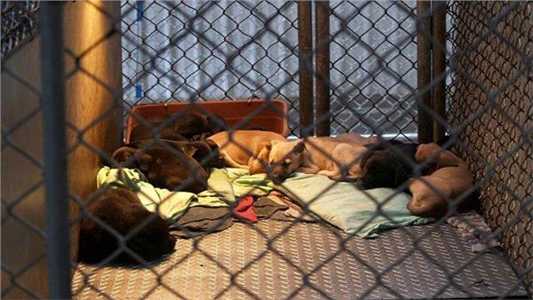
(圖／翻攝自Hokor Veg Lu臉書)

寄送之前：請先電話確認
不論是要把衣物捐到哪一個單位
最好都先打電話確認
確認一下對方是否適合、需要喔

寄送之前：請先整理一下衣物

而不是把垃圾寄給對方
在寄送之前
請先確認衣物是可以使用的
並且，做基本的清潔整理
因為，捐衣物是善用物資的價值
是分享我們的愛
而不是把垃圾寄給對方

相信...因為您的用心與愛

台灣將更美好

一起把愛傳出去吧

